
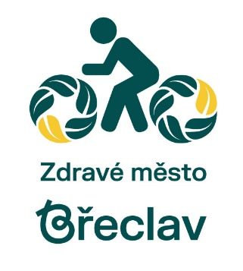
PARTICIPATIVNÍ ROZPOČET MĚSTA BŘECLAVI
rok 2027
NÁZEV PROJEKTU
(krátký ale charakteristický)
ZKRÁCENÝ POPIS PROJEKTU
PŘEDKLADATEL PROJEKTU
LOKALITA (adresa)
PŘEDPOKLÁDANÉ CELKOVÉ NÁKLADY
(vč. DPH)

Název projektu:

I. Identifikace předkladatele – FYZICKÁ OSOBA:

1. | Jméno a příjmení:
2. | Adresa trvalého bydliště:
3. | Telefon:
4. | E-mail:

nebo

II. Identifikace předkladatele – PRÁVNICKÁ A PODNIKAJÍCÍ FYZICKÁ OSOBA

5. | Název předkladatele:
6. | Sídlo:
7. | IČO:
8. | Statutární orgán:
9. | Kontaktní osoba (jméno a příjmení):
10. | Telefon kontaktní osoby:
11. | E-mail kontaktní osoby:

III. Popis projektu

12. | Přesná lokalizace místa, kterého se realizace týká (místo, ulice, katastrální číslo pozemku)  Pozn.: vlastníkem pozemku musí být Město Břeclav
13. | Odůvodnění návrhu (zde popište důvod, proč návrh předkládáte):
14. | Popis návrhu (zde popište současný a zamýšlený stav, max. 1500 znaků):
 | Současný stav:
 | Zamýšlený stav:
15. | Jak využijí nápad obyvatelé Břeclavi:  (např. kolik osob jej využije, zda bude využíván sezónně nebo celoročně)
16. | Předpokládané náklady celkem: (uveďte výši předpokládaných nákladů vč. DPH)
17. | Z toho výše finanční podpory z jiných zdrojů:  (v případě finanční podpory z jiných zdrojů doložte čestné prohlášení)

Pozn.: Navrhovatel by si měl ověřit reálnost předpokládaného rozpočtu např. s projektantem či rešerší na internetu apod. Je nutné brát v potaz nejen náklady na pořízení a montáž nových prvků, ale i na povrchové úpravy a náklady na projektovou dokumentaci apod.

☐ Čestně prohlašuji, že veškeré uvedené údaje jsou pravdivé.
Informace o zpracování osobních údajů a o svých právech naleznete na: https://breclav.eu/urad/ochrana-osobnich-udaju-gdpr/.

V………………………., dne…………………………

Jméno a příjmení osoby oprávněné jednat jménem žadatele (podpis a razítko)

….............................................................
IV. Přílohy

Přílohy - povinné:
- Rozpočet projektu
- Seznam podporovatelů projektu – podpisový arch
- Čestné prohlášení právnické nebo podnikající fyzické osoby o poskytnutí finančních prostředků (v případě zajištění jiných zdrojů)
- Fotodokumentace současného stavu
- Ilustrační fotografie/obrázek určený k prezentaci návrhu na webových stránkách projektu, jehož autorem je sám navrhovatel nebo k němu má autorská práva

Přílohy – nepovinné:
- Vizualizace
- Výkresy
- Jiné

